Télécharger le projet

<https://github.com/sirineKr/Projet-Architecture>

Dans Eclipse, importer un projet maven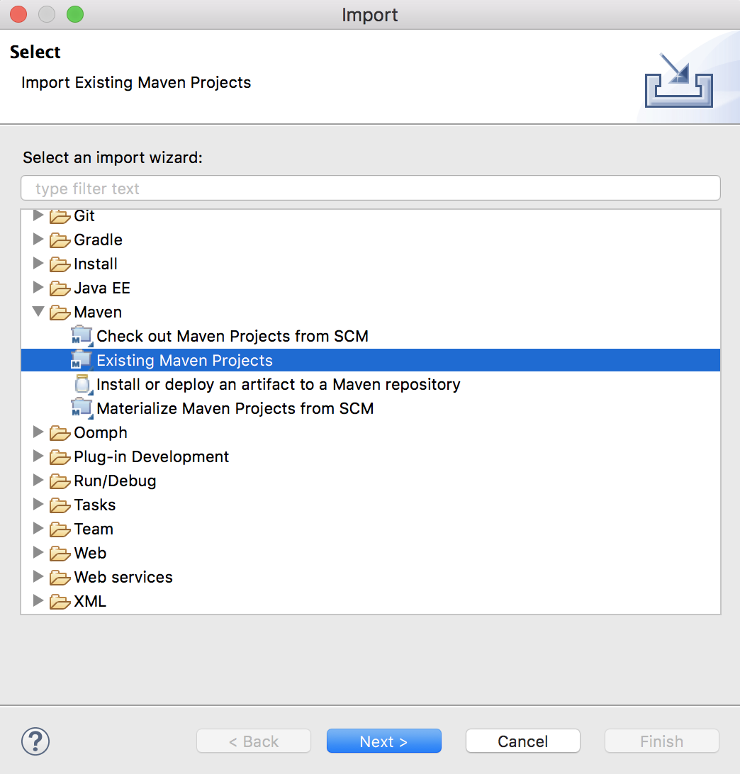

Créer une base de données

mysql> create database architecture;

mysql> create user 'admin'@'localhost' identified by ‘admin’;

mysql> grant all on architecture.\* to 'admin'@'localhost';

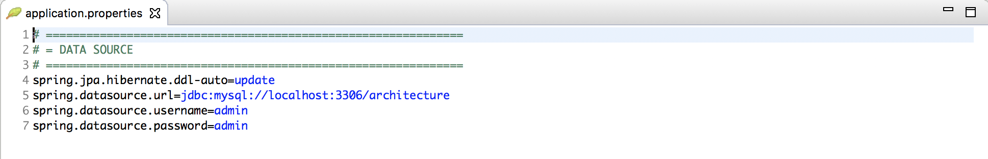

Lorsqu’on lance le projet pour la première fois, il faut changer le « update » en « create » dans « application.properties »

Run as « Spring Boot »